

В выпуске:

Стр. 1-2
Приморские спасатели подвели итоги работы в 2011 году
Стр. 2
В Приморском крае продолжается работа по созданию
Добровольных пожарных
дружин и команд

Стр. 3-4
История гражданской обороны Российской федерации

Стр. 5
Пожаров стало меньше. Статистика новогодних праздников
Приморские спасатели подвели итоги работы в 2011 году
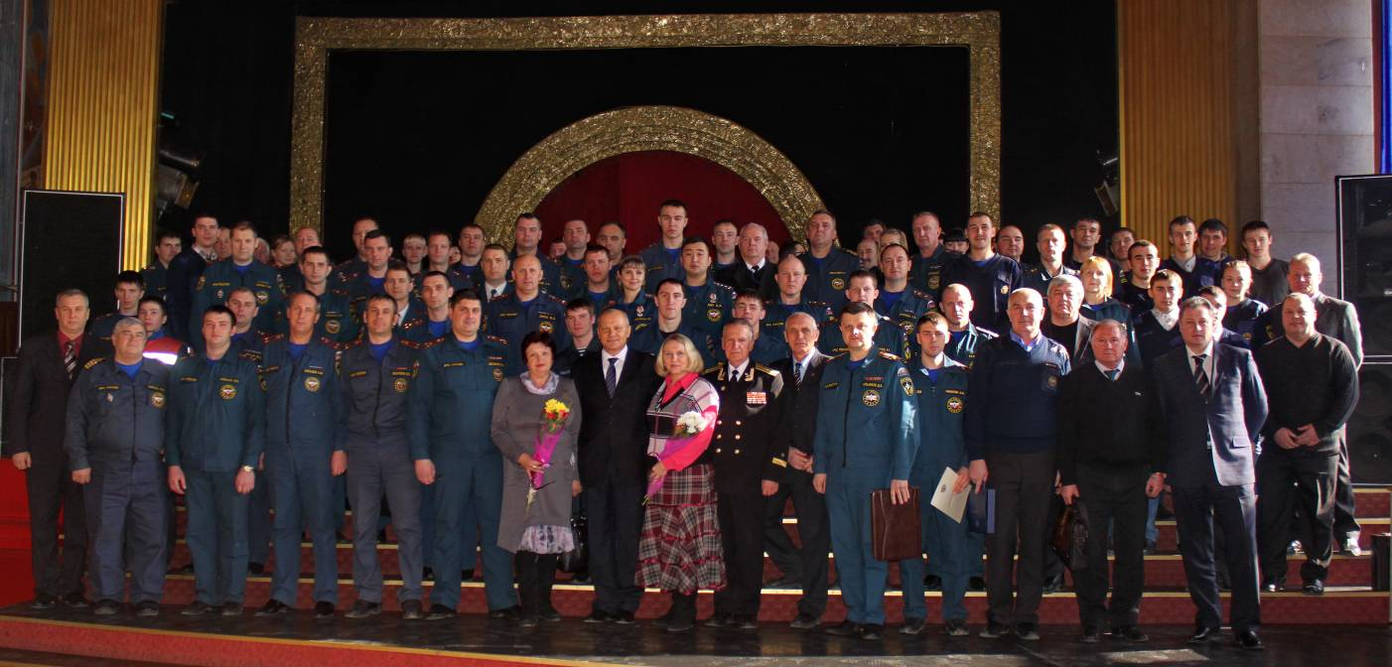

30 января в театре им. Горького (г. Владивосток) состоялся Учебно-методический сбор по подведению итогов деятельности Приморской территориальной подсистемы РСЧС в области гражданской обороны, предупреждения и ликвидации чрезвычайных ситуаций, обеспечения пожарной безопасности и безопасности людей на водных объектах в 2011 году и постановки задач на 2012 год.
По словам врио начальника Главного управления МЧС России по Приморскому краю полковника Олега Шеховцева, основные задачи, возложенные на Главное управление в 2011 году, выполнены успешно.
В 2011 году деятельность Главного управления МЧС России по Приморскому краю была направлена на снижение рисков и смягчение последствий чрезвычайных ситуаций природного и техногенного характера, разработку мер по предупреждению пожаров, совершенствованию системы предупреждения и ликвидации чрезвычайных ситуаций, организацию надзорной деятельности на объектах жизнеобеспечения населения, потенциально-опасных и критически-важных для национальной безопасности объектах, а также совершенствованию системы мониторинга и прогнозирования чрезвычайных ситуаций, организацию работ по созданию и совершенствованию ДПО, развитию и совершенствованию системы антикризисного управления в Главном управлении, совершенствованию и развитию ЕДДС муниципальных образований, созданию Системы-112, организацию и совершенствование деятельности, направленной на решение вопросов по предупреждению возможной ЧС, связанной с распространением радиоактивных веществ, вызванных событиями на «Фукусима-1». В 2011 году в крае произошло 6032 пожара, что на 2,3 % меньше чем в 2010 году. (Продолжение на стр. 2)

7 февраля 2012 года
МЧС России

МЧС России

Издание Главного управления МЧС России по Приморскому краю

Издание Дальневосточного регионального центра по делам гражданской обороны, чрезвычайным ситуациям и ликвидации последствий стихийных бедствий

2 февраля - День победы в Сталинградской битве (1943);
6 февраля - Международный день бармена;
8 февраля - День российской науки;
9 февраля - Международный день стоматолога;
10 февраля - День дипломатического работника;
11 февраля - Всемирный день больного;
12 февраля - День Аэрофлота;
14 февраля - День Святого Валентина, День компьютерщика;
17 февраля - День спонтанного проявления доброты;
18 февраля - День транспортной милиции;
19 февраля - День защиты китов;
20 февраля - Встреча Масленицы;
21 февраля - Международный день родного языка;
23 февраля - День защитников Отечества;
26 февраля - Прощеный день, венец всей Масленицы.
ИНФОРМАЦИОННЫЙ БЮЛЛЕТЕНЬ

ИНФОРМАЦИОННЫЙ БЮЛЛЕТЕНЬ

7.02.12 г. ИНФОРМАЦИОННЫЙ БЮЛЛЕТЕНЬ «СПАСАТЕЛЬ ПРИМОРЬЯ» 2 стр.

26.04.07 г. ИНФОРМАЦИОННЫЙ БЮЛЛЕТЕНЬ «СПАСАТЕЛЬ ДАЛЬНЕГО ВОСТОКА» 2 стр.

(Продолжение)
При пожарах погибло 209 человек (снижение на 9,9 %), материальный ущерб от пожаров составил более 151 млн. рублей. В ходе тушения пожаров спасено 2231 человек, материальных ценностей на сумму более 1000,0 млн. рублей.
В 2011 году на водных объектах края произошло 184 происшествия, это на 21 % меньше чем в 2010;
пострадало 203 человека (за аналогичный период прошлого года - 320 человек), из них: погибло - 177 человек (в 2010 году – 189);
спасено 26 человек, (в 2010 году - 131).
Врио начальника Главного управления МЧС России по Приморскому краю полковник Олег Шеховцев выразил слова благодарности Губернатору Приморского края, главам городских округов и муниципальных районов, командованию взаимодействующих силовых структур, руководителям объектов экономики за внимание и оказанную помощь в выполнении задач в области гражданской обороны, защиты от чрезвычайных ситуаций и обеспечения пожарной безопасности.
В работе учебно-методического сбора принял участие первый заместитель председателя комиссии при Администрации Приморского края по предупреждению и ликвидации чрезвычайных ситуаций и обеспечению пожарной безопасности Олег Мельников, который подчеркнул, что основным итогом деятельности краевой подсистемы РСЧС в 2011 году является снижение гибели населения края на пожарах и на водных объектах.

Для края предстоящий год знаменателен проведением Саммита стран АТЭС. Все это потребует оперативного реагирования всех звеньев краевой подсистемы, грамотного и пунктуального планирования мероприятий в области гражданской обороны, предупреждения и ликвидации чрезвычайных ситуаций и пожарной безопасности с учетом специфики 2012 года.
В завершении сбора лучшие из приморских спасателей были награждены ведомственными наградами за отвагу и самоотверженность проявленные при ликвидации последствий чрезвычайных ситуаций, высокий профессионализм, личный вклад в развитие и совершенствование мероприятий в области гражданской обороны, выполнения задач по защите населения и территорий от чрезвычайных ситуаций, обеспечению пожарной безопасности и безопасности людей на водных объектах, образцовое исполнение служебных обязанностей и в связи с 21 годовщиной со дня образования МЧС России. Ценные подарки вручены ветеранам гражданской обороны.
Памятной медалью «В память о восстановлении города Ленска» были награждены спасатели Приморской краевой поисково-спасательной службы и Владивостокского филиала ДВРПСО.

Автор: Юлия Козицкая
Фото: Алексей Куликов
Пресс-служба Главного управления
МЧС России по Приморскому краю

В Приморском крае продолжается работа по созданию Добровольных пожарных дружин и команд
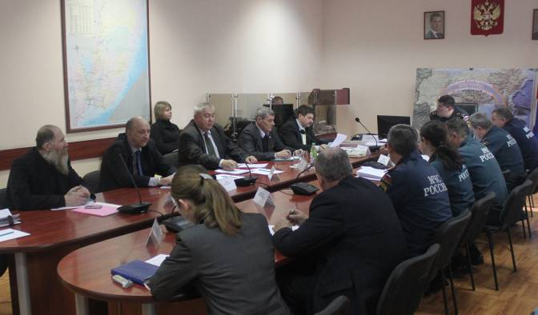
2 февраля 2012 года в Главном управлении МЧС России по Приморскому краю состоялось заседание штаба по организации деятельности добровольной пожарной охраны в Приморском крае под руководством врио начальника Главного управления МЧС России по Приморскому краю полковника Олега Шеховцева. В работе заседания приняли участие представители администрации Приморского края, Приморского краевого отделения ООО «Всероссийское добровольное пожарное общество», представители Уссурийского войскового казачьего общества и представители двух учебных заведений (ВГУЭС и ДВФУ), в которых созданы добровольные пожарные команды.
На сегодняшний день на территории края создано 33 учреждения добровольной пожарной охраны: 26 добровольных пожарных дружин (886 человек); 7 добровольных пожарных команд (6273 человек) и 1 общественная организация -Уссурийское войсковое казачье общество (1467 человек). Общая численность добровольцев Приморского края составляет 8626 человек.
По словам врио начальника Главного управления МЧС России по Приморскому краю полковника Олега Шеховцева, в 2012 году развитие добровольной пожарной охраны в Приморском крае определено как одно из основных направлений работы. Продолжится работа по созданию благоприятных условий для развития ДПО в Приморском крае. Созданные учреждения добровольной пожарной охраны в 2012 году должны быть укомплектованы необходимой техникой и пожарно-техническим вооружением.
Добровольцы по мере комплектования учебных групп пройдут первоначальную подготовку.
Силами добровольных пожарных будут прикрыты 211 населенных пунктов, не соответствующих положениям Технического регламента о требованиях пожарной безопасности.
Автор: Юлия Козицкая
Фото: Алексей Куликов
Пресс-служба Главного управления
МЧС России по Приморскому краю

7.02.12 г. ИНФОРМАЦИОННЫЙ БЮЛЛЕТЕНЬ «СПАСАТЕЛЬ ПРИМОРЬЯ» 3 стр.

26.07.07 г. ИНФОРМАЦИОННЫЙ БЮЛЛЕТЕНЬ «СПАСАТЕЛЬ ДАЛЬНЕГО ВОСТОКА» 3 стр.

материальных и культурных ценностей на территории Российской Федерации от опасностей, возникающих при ведении военных действий или вследствие них. Изначально система гражданской обороны в нашей стране создавалась как система защиты населения и объектов народного хозяйства от ударов с воздуха. В 1932 г. 4 октября Совет Народных Комиссаров СССР утвердил Положение о противовоздушной обороне страны. Согласно этому документу из общей системы противовоздушной обороны страны была выделена как самостоятельная ее часть местная противовоздушная оборона (МПВО) для защиты населения и объектов народного хозяйства от нападения противника с воздуха.
Местная противовоздушная оборона – система мероприятий, осуществлявшихся местными органами власти, направленных на защиту населения и народного хозяйства от воздушного нападения.
МПВО предназначалась для решения следующих задач: предупреждения населения об угрозе нападения с воздуха и оповещение, когда угроза миновала; осуществление маскировки населения, населенных пунктов и объектов народного хозяйства; ликвидация последствий нападения с воздуха; подготовка бомбоубежищ и газоубежищ для населения; организация первой медицинской помощи пострадавшим в результате воздушного налета.
Эта система с честью оправдала свое предназначение в суровые годы Великой Отечественной войны. Силами МПВО были ликвидированы около 100 тысяч пожаров и загораний, предотвращены более 30 тысяч серьезных промышленных аварий, обезврежены более 400 тысяч авиационных бомб и около 2,5 миллионов снарядов и мин, спасены от гибели многие миллионы граждан. Силы МПВО, бесспорно, внесли существенный вклад в снижение ущерба от налетов гитлеровской авиации. Однако мало кто знает, какой значительный объем работ выполнили части и формирования МПВО
при восстановлении предприятий промышленности и сельского хозяйства. Так, за годы войны ими было проложено около 200 км водопроводных и канализационных магистралей, сооружено 205 мостов, разобрано свыше 400 тыс. м³ завалов.
Бойцы МПВО подняли из руин многие кварталы Ленинграда, Киева, Харькова, Мурманска, Одессы, Днепропетровска, Минска.
Очень немногим людям, едущим сегодня в поездах Московского метро, известно, что участок пути между станциями «Семеновская» и «Измайловский парк» в основном сооружен силами МПВО. А те, кто бывает в Государственном академическом Большом театре или в театре им. Евгения Вахтангова, вряд ли имеют представление о том, что они, после попаданий немецких авиабомб, полностью восстановлены бойцами МПВО. Ими же построена трамвайная линия между Москвой и Тушино (в то время пригородом Москвы), протяженностью 4,5 км.
В 50-е годы в арсенале государств появилось новое оружие – ядерное, появились новые средства доставки ядерного оружия – ракеты. Все это привело к необходимости совершенствования системы мероприятий по защите населения и народного хозяйства от нового ракетно-ядерного оружия.
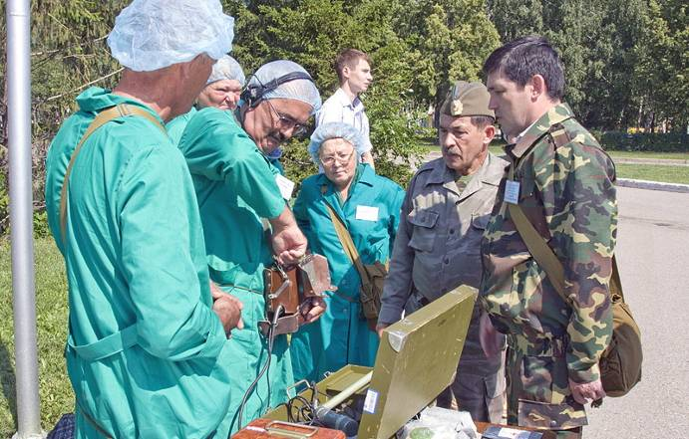
В июле 1961 г. МПВО была преобразована в гражданскую оборону (ГО). Гражданская оборона стала составной частью системы общегосударственных оборонных мероприятий, осуществляемых в мирное и военное время в целях защиты населения и народного хозяйства
(Продолжение на стр. 4)

История гражданской обороны Российской федерации
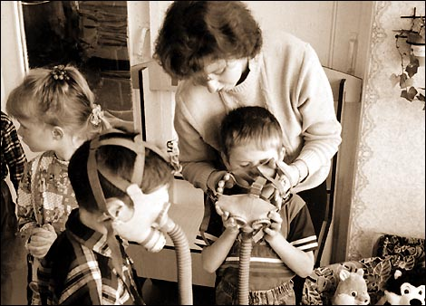
Защита гражданского населения в ходе вооруженного противоборства была одной из самых важных задач на протяжении всей истории человечества. Историки подсчитали, что за последние пять с половиной тысячелетий на планете прогремели около 15 тысяч войн, в которых погибло более трех с половиной миллиардов человек. А за всю свою историю человечество прожило всего 292 года без вооруженных конфликтов.
Гражданская оборона занимает особое положение в этике вооруженного противоборства, преследуя цель - защиту мирного населения и оказание ему помощи в ходе военных действий, а также защиту от ЧС мирного времени. Кроме этого, гражданская оборона выступает как форма участия всего населения страны, органов государственной власти и местного самоуправления в обеспечении обороноспособности и жизнедеятельности государства.
Трагическая статистика прошедшего века и начала нынешнего свидетельствует о том, что количество и масштабы чрезвычайных ситуаций, возникших в мире в результате ведения военных действий, или вследствие этих действий, а также террористических актов, техногенных аварий и катастроф неумолимо возрастают. Это заставляет принимать необходимые меры по максимально возможному снижению потерь как человеческих жизней, так и материальных и культурных ценностей
Гражданская оборона – это система мероприятий по подготовке к защите и по защите населения,

7.02.12 г. ИНФОРМАЦИОННЫЙ БЮЛЛЕТЕНЬ «СПАСАТЕЛЬ ПРИМОРЬЯ» 4 стр.

26.04.07 г. ИНФОРМАЦИОННЫЙ БЮЛЛЕТЕНЬ «СПАСАТЕЛЬ ДАЛЬНЕГО ВОСТОКА» 2 стр.
(Продолжение)
страны от оружия массового поражения (ОМП) и других средств нападения противника, а также для проведения спасательных работ в очагах поражения и зонах катастрофического затопления. Именно тогда и появился на свет лозунг «Это должен знать и уметь каждый!», актуальность которого сохраняется и в наши дни.
В нашей стране защиту населения от оружия массового поражения планировалось обеспечить заблаговременной подготовкой различных защитных сооружений; созданием запасов средств индивидуальной защиты; проведением эвакуации из крупных городов; обучением способам защиты от оружия массового поражения; оповещением об опасности нападения противника.
Для защиты объектов экономики планировались и проводились мероприятия, направленные на повышение устойчивости их работы в военное время: защита производственных фондов; создание запасов материально-технических средств; подготовка автономных источников электроэнергии, газа, водоснабжения; накопление материалов и средств для восстановительных работ.
В настоящее время цели и задачи гражданской обороны определяются системой официально принятых взглядов на ведение гражданской обороны с учетом внешней и внутренней политики, проводимой государством для сохранения национальной безопасности и обороноспособности страны.
Совершенствование системы ГО в нашей стране неразрывно связано с проведением реформы Вооруженных Сил, в соответствии с изменившимися геополитическими, военно-стратегическими и социально-экономическими условиями. Гражданская оборона организуется по территориально-производственному принципу на всей территории страны. Это означает, что планирование и проведение всех ее мероприятий осуществляется как по линии

в целях прогнозирования, предотвращения и ликвидации чрезвычайных ситуаций, обеспечения постоянной готовности органов государственного управления к быстрым и эффективным действиям в экстремальных условиях был создан Российский корпус спасателей на правах государственного комитета. Позже он был преобразован в Государственный комитет Российской Федерации по делам гражданской обороны, чрезвычайным ситуациям и ликвидации последствий стихийных бедствий, на основе которого и было создано МЧС России. Тогда же начинает создаваться Российская система предупреждения и действий в чрезвычайных ситуациях (РСЧС). 1993 г. можно назвать годом ее становления. И, наконец, 1994 г. стал, по сути дела, первым годом ее полноценного функционирования. Кроме того, в январе 1994 г. ГКЧС преобразуется в Министерство РФ по делам гражданской обороны, чрезвычайным ситуациям и ликвидации последствий стихийных бедствий (МЧС). Работа нового органа государственного управления проходила в сложных условиях. Так, только в 1994 г. на территории Российской Федерации произошло примерно 1500 крупных чрезвычайных ситуаций, из них почти 400 природного и более 1100 техногенного характера.
Невозможно переоценить вклад всех органов МЧС РФ в дело спасения жизни, сохранения здоровья как российских граждан, так и граждан других государств.
И это при том, что еще не все ответственные работники на местах, не все руководители предприятий, организаций, учреждений и учебных заведений понимают всю важность задач, решаемых МЧС, и меру своей ответственности по защите как отдельных регионов, так и любого самого маленького коллектива, каждого человека.
Автор: Татьяна Наумова
ведущий специалист-эксперт отдела
формирования культуры безопасности
жизнедеятельности населения,
подготовки руководящего состава
Управления гражданской защиты
Главного управления МЧС России
по Приморскому краю

Федеральных органов государственной власти, так и через ведомства и учреждения, ведающие производственной и хозяйственной деятельностью. Подготовка государства к ведению гражданской обороны осуществляется заблаговременно в мирное время с учетом развития вооружения, военной техники и средств защиты населения при ведении военных действий. Введение гражданской обороны на территории Российской Федерации или в отдельных ее местностях начинается с момента объявления состояния войны, фактического начала военных действий либо введения Президентом Российской Федерации военного положения на территории России или в отдельных ее местностях.
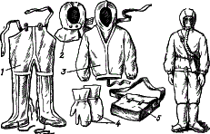
В мирное время силы и средства гражданской обороны участвуют в защите населения и территорий при чрезвычайных ситуациях природного и техногенного характера.
Гражданская оборона, ее силы и средства принимали самое активное участие в ликвидации последствий Чернобыльской катастрофы,
землетрясения в Армении, вели спасательные работы при печально известной аварии на газопроводе в Башкортостане, взрыве в Арзамасе и во многих других местах.
После этих событий стало ясно, что в стране необходима служба, которая не только в военное, но и в мирное время могла бы заниматься вопросами предупреждения и ликвидации последствий катастроф и аварий. В середине 1989 года была создана Государственная комиссия Совета Министров СССР по чрезвычайным ситуациям, а 27 декабря 1990 года,

7.02.12 г. ИНФОРМАЦИОННЫЙ БЮЛЛЕТЕНЬ «СПАСАТЕЛЬ ПРИМОРЬЯ» 5 стр.

26.04.07 г. ИНФОРМАЦИОННЫЙ БЮЛЛЕТЕНЬ «СПАСАТЕЛЬ ДАЛЬНЕГО ВОСТОКА» 2 стр.
Бюллетень выпущен под редакцией ГУ МЧС России по Приморскому краю: М. А. Исаметова, А.В. Куликова, Ю.В. Козицкой Тел.: (423) 240-09-70; Факс: (423) 243-28-27 E-mail: press_mchs@mail.ru
Бюллетень выпущен под редакцией служащих ДВРЦ МЧС России О.В. Алькиной, Е.О. Потворовой
Тел.: (4212) 59-93-97 Факс: (4212) 21-89-01 E-mail: postmaster@dvrc.khv.ru, press_dv@rbcmail.ru www.dvrc.mchs.gov.ru
Пожаров стало меньше. Статистика новогодних праздников

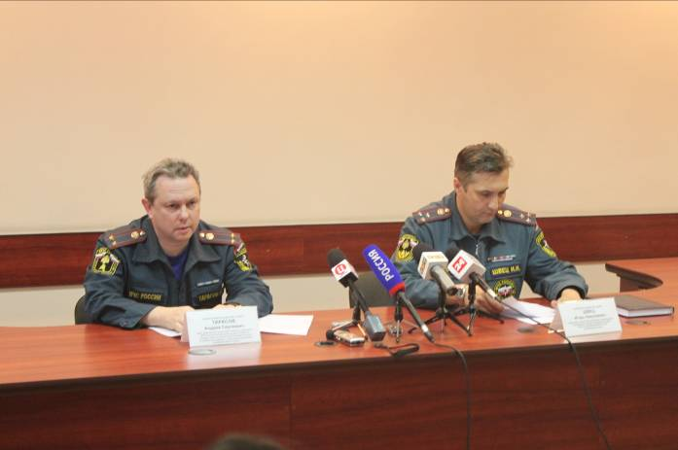
10 января в Главном управлении МЧС России по Приморскому краю (г. Владивосток, ул. Суханова, 3) состоялась пресс-конференция, на которой были озвучены статистические данные по пожарам, произошедшим в новогодние праздники и их причины. В работе пресс-конференции приняли участие врио начальника Управления надзорной деятельности Главного управления МЧС России по Приморскому краю подполковник внутренней службы Андрей Тарасов и начальник Управления организации пожаротушения и проведения аварийно-спасательных работ Главного управления МЧС России по Приморскому краю полковник внутренней службы Игорь Швец.
В период новогодних праздников в Приморском крае произошло 180 пожаров, в результате которых погибли 10 человек и получили травмы 12 человек. По данным статистики, эти показатели ниже в сравнении с аналогичным периодом прошлого года. На боевом дежурстве в эти дни были задействованы 1579 человек личного состава и 424 единицы техники.
По словам полковника внутренней службы Игоря Швеца, с 31 декабря 2011 года по 9 января 2012 года, крупных пожаров и пожаров с крупным материальным ущербом не зарегистрировано.
Как отметил врио начальника Управления надзорной деятельности Главного управления МЧС России по Приморскому краю

подполковник внутренней службы Андрей Тарасов, наибольшее количество пожаров произошло в зданиях жилого сектора. Основными причинами возгораний явились: неосторожное обращение с огнем, нарушение правил устройства и эксплуатации электрооборудования и бытовых электроприборов, нарушение правил устройства и эксплуатации печей и теплопроизводящих установок.
В ходе проведения мероприятий по установлению причин пожаров было установлено, что из десяти погибших, восемь человек находились в состоянии алкогольного опьянения.
На территории Приморского края в период новогодних и рождественских праздников не зарегистрировано пожаров по причине использования пиротехнических изделий, подчеркнул Андрей Тарасов. Люди стали более ответственно подходить к использованию пиротехнической продукции. Кроме этого, по результатам проверок, проведенных инспекторами надзорной деятельности в 2011 году, в местах продажи пиротехнических изделий не выявлено контрафактной продукции – вся пиротехника сертифицирована.
В период с 31 декабря 2011 года по 9 января 2012 года инспекторы надзорной деятельности провели более 800 обследований объектов проведения праздничных мероприятий с проведением дополнительных инструктажей по вопросам пожарной безопасности. За нарушения требований пожарной безопасности при организации и проведении новогодних праздников на объектах с массовым пребыванием людей составлено 5 административных протоколов в отношении должностных лиц.
Ежедневно в местах проведения новогодних и рождественских праздников и на проверке жилого сектора

задействовалось до 65 % личного состава управления надзорной деятельности Главного управления МЧС России по Приморскому краю и территориальных отделов. В праздничные дни были проведены профилактические мероприятия, в результате которых обследовано 1072 жилых дома (из них 990 частных домов), проведены беседы и инструктажи на противопожарную тематику с охватом 23413 человек, распространено более 6500 экземпляров памяток.
За выявленные нарушения требований пожарной безопасности в жилье в отношении граждан составлено 66 административных протоколов.
Проведены проверки более 400 мест проживания неблагополучных семей, лиц употребляющих спиртные напитки и лиц, досрочно освободившихся из мест заключения. Также были проверены места проживания иностранных рабочих и места нахождения лиц без определенного места жительства. В ходе этих проверок вручено более 500 памяток по правилам пожарной безопасности.
По мнению врио начальника Управления надзорной деятельности Главного управления МЧС России по Приморскому краю подполковника внутренней службы Андрея Тарасова, проведённая работа позволила не допустить роста количества пожаров и последствий от них в период проведения новогодних и рождественских праздничных мероприятий.
В заключение встречи, Игорь Швец поблагодарил журналистов за активную разъяснительную работу в СМИ, которая была проведена в декабре 2011 года и в новогодние праздничные дни. Он отметил, что снижение пожаров и количества гибели людей, так же результат публикаций в средствах массовой информации по соблюдению правил пожарной безопасности.
Автор: Юлия Козицкая
Фото: Михаил Исаметов
Пресс-служба Главного управления
МЧС России по Приморскому краю

